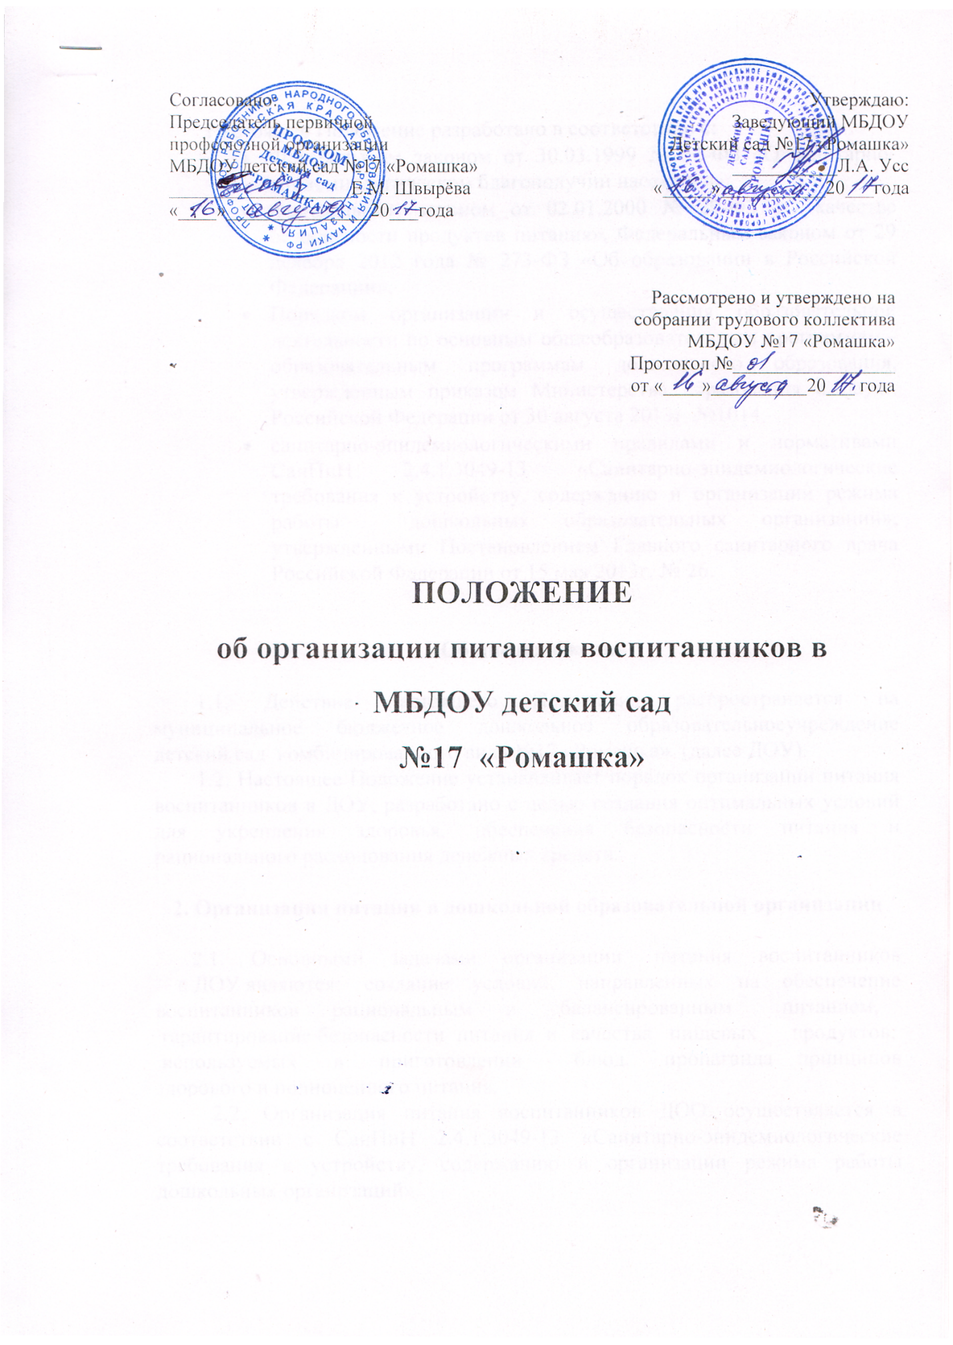

Согласовано:  Председатель первичной  профсоюзной организации  МБДОУ детский сад №17 «Ромашка»  ___________________Е.М. Швырёва  «____»_______________20___года | Утверждаю:  Заведующий МБДОУ  Детский сад №17 «Ромашка»  ___________Л.А. Усс  «_____»___________20___года

МБДОУ №17 «Ромашка»
Протокол №_________________
от «____»__________20___ года

ПОЛОЖЕНИЕ

об организации питания воспитанников в

МБДОУ детский сад

№17 «Ромашка»

Настоящее Положение разработано в соответствии с:
- Федеральным законом от 30.03.1999 № 52-ФЗ «О санитарно-эпидемиологическом благополучии населения»,
- Федеральным законом от 02.01.2000 № 29-ФЗ «О качестве безопасности продуктов питания», Федеральным законом от 29 декабря 2012 года № 273-ФЗ «Об образовании в Российской Федерации»,
- Порядком организации и осуществления образовательной деятельности по основным общеобразовательным программам - образовательным программам дошкольного образования, утвержденным приказом Министерства образования и науки Российской Федерации от 30 августа 2013г. №1014,
- санитарно-эпидемиологическими правилами и нормативами СанПиН 2.4.1.3049-13 «Санитарно-эпидемиологические требования к устройству, содержанию и организации режима работы дошкольных образовательных организаций», утвержденными Постановлением Главного санитарного врача Российской Федерации от 15 мая 2013г. № 26.

1.Общие положения

1.1. Действие настоящего Положения распространяется на муниципальное бюджетное дошкольное образовательноеучреждение детский сад комбинированного вида №17 «Ромашка» (далее ДОУ).
1.2. Настоящее Положение устанавливает порядок организации питания воспитанников в ДОУ, разработано с целью создания оптимальных условий для укрепления здоровья, обеспечения безопасности питания и рационального расходования денежных средств.

2. Организация питания в дошкольной образовательной организации

2.1. Основными задачами организации питания воспитанников в ДОУ являются: создание условий, направленных на обеспечение воспитанников рациональным и сбалансированным питанием, гарантирование безопасности питания и качества пищевых продуктов, используемых в приготовлении блюд, пропаганда принципов здорового и полноценного питания.
2.2. Организация питания воспитанников ДОО осуществляется в соответствии с СанПиН 2.4.1.3049-13 «Санитарно-эпидемиологические требования к устройству, содержанию и организации режима работы дошкольных организаций».
2.3. Организация питания в ДОУ осуществляется за счет средств бюджета и за счет средств родителей (законных представителей) воспитанников.
2.4. Организацию питания воспитанников (получение, хранение и учет продуктов питания, производство кулинарной продукции на пищеблоке, создание условий для приема пищи детьми в группах и пр.) осуществляют работники ДОУ в соответствии со штатным расписанием и функциональными обязанностями.
2.5. На начало учебного года в ДОУ издается приказ об организации питания воспитанников, распределяются обязанности между работниками, создается бракеражная комиссия.
2.6. Воспитанники, посещающие ДОУ, получают четырехразовое питание - завтрак, второй завтрак, обед, полдник (ужин). Второй завтрак является рекомендуемым.
Питание в ДОУ должно обеспечивать 90 - 95 % суточного рациона. При этом завтрак должен составлять 20-25 % суточной калорийности, обед — 35%, уплотненный полдник (ужин) — 30-35 %.
2.7. Питание в ДОУ осуществляется в соответствии с примерным меню, рассчитанным не менее чем на 2 недели, с учетом физиологических потребностей в энергии и пищевых веществах для детей всех возрастных групп. Примерное 10-дневное меню утверждается заведующим ДОУ.
2.8. Примерное меню должно содержать информацию о наименовании блюд и кулинарных изделий, массе порций, энергетической и пищевой ценности каждого блюда, энергетической и пищевой ценности рациона итого за день. В примерном меню обязательно приводятся ссылки на сборники рецептур. Наименования блюд и кулинарных изделий должны соответствовать их наименованиям, указанным в используемых сборниках рецептур.
2.9. На основании утвержденного примерного меню ежедневно старшей медсестрой, диетсестрой или ответственным за организацию питания составляется меню-требование с указанием выхода блюд для воспитанников от 1 года до 3-х лет и от 3-х до 7 лет. Меню-требование утверждается заведующим ДОУ.
2.10. Меню-требование составляется на основании технологических карт, утвержденных заведующим ДОУ.
2.11. Меню-требование и технологические карты являются основными документами для приготовления пищи на пищеблоке.
2.12. Вносить изменения в утвержденное меню-требование без согласования заведующего ДОУ запрещается.
2.13. При необходимости внесения изменения в меню (несвоевременный завоз продуктов, недоброкачественность продуктов) старшей медсестрой, диетсестрой или ответственным за организацию питания составляется объяснительная с указанием причины. В меню-требование вносятся изменения и заверяются подписью заведующего. Исправления в меню- требование не допускаются.
2.14. При отсутствии каких-либо продуктов, в целях обеспечения полноценного сбалансированного питания, разрешается проводить их замену в соответствии с таблицей замены продуктов по белкам и углеводам.
2.15. То обстоятельство, что какие-либо блюда из типового рациона питания плохо воспринимаются воспитанниками, не является основанием для корректировки рациона. Если отсутствуют медицинские противопоказания, необходимо добиться, без принуждения, чтобы воспитанник приучился есть новое, незнакомое ему или нелюбимое, но полезное блюдо.
2.16. Учитывая то, что пищевая непереносимость может развиться практически на любой продукт, исключение таких продуктов из рациона питания осуществляется только в индивидуальном порядке (блюда и продукты, вызывающие непереносимость, исключаются из рациона питания конкретного воспитанника), на основании заключения врача.
2.17. Для обеспечения преемственности питания, родителей (законных представителей) воспитанников информируют об ассортименте питания, вывешивая меню на раздаче, в приемных групп, с указанием полного наименования блюд и веса порций.

3. Организация питания воспитанников в группах

3.1. Работа по организации питания в группах осуществляется под руководством воспитателя и заключается:
- в создании безопасных условий при подготовке и во время приема пищи;
- в формировании культурно-гигиенических навыков во время приема пищи воспитанниками;
3.2. Получение пищи на группу осуществляется строго по графику, утвержденному заведующим ДОУ.
3.3. Привлекать воспитанников к получению пищи с пищеблока категорически запрещается.
3.4. Перед раздачей пищи воспитанникам помощник воспитателя обязан:
- промыть столы горячей водой с мылом;
- тщательно вымыть руки;
- надеть специальную одежду для получения и раздачи пищи;
- проветрить помещение;
- сервировать столы в соответствии с приемом пищи.
3.5. Во время раздачи пищи категорически запрещается нахождение воспитанников в обеденной зоне.
3.6. Подача блюд и прием пищи в обед осуществляется в следующем порядке:
- во время сервировки столов на столы ставят хлебные тарелки с хлебом;
- разливают III блюдо;
- в салатницы, согласно меню, раскладывают салат (порционные овощи);
- подают первое блюдо;
- воспитанники рассаживаются за столы и начинают прием пищи с салата (порционных овощей);
- по мере употребления воспитанниками блюда, помощник воспитателя убирает со столов салатники;
- воспитанники приступают к приему первого блюда;
- по окончании, помощник воспитателя убирает со столов тарелки из-под первого;
- подают второе блюдо;
- прием пищи заканчивают приемом третьего блюда.
3.7. В группах раннего возраста воспитанников, у которых не сформирован навык самостоятельного приема пищи, докармливают.

4. Контроль за организацией питания

4.1. При осуществлении контроля за соблюдением законодательства в сфере защиты прав потребителей и благополучия человека при организации питания в ДОУ следует руководствоваться санитарными правилами СанПиН 2.4.1.3049-13 «Санитарно-эпидемиологические требования к устройству, содержанию и организации режима работы дошкольных образовательных организаций».
4.2. Контроль за правильной организацией питания воспитанников производится заведующим ДОУ и бракеражной комиссией.
4.3. Обязанности заведующего ДОУ при осуществлении контроля за организацией питания:
4.3.1. Организует систему производственного контроля за соблюдением условий организации питания воспитанников.
4.3.2. Контролирует деятельность хозяйственных работников по составлению своевременных заявок на необходимое количество продуктов для заключения договоров на поставку продуктов питания.
4.3.3. Следит за правильным и эффективным использованием денежных средств на организацию питания воспитанников.
4.3.4. Следит за соответствием получаемых продуктов рекомендуемому набору продуктов для организации питания в ДОО.
4.3.5. Осуществляет контроль соблюдения санитарно-гигиенических норм при транспортировке, доставке и разгрузке продуктов питания.
4.3.6. Контролирует выполнение условий договоров и сроков поставки продуктов.
4.3.7. Следит за организацией деятельности пищеблока в целом.
4.3.8. Проверяет правильность составления меню-требования.
4.3.9. Контролирует выполнение натуральных норм питания по журналу калорийности (журнал контроля за рационом питания).
4.3.10. Контролирует ведение журналов в соответствии с санитарно-эпидемиологическими требованиями.
4.3.11. Периодически проверяет организацию питания детей в группах.
4.4. Обязанности бракеражной комиссии при организации контроля:
4.4.1. Проверяет на пригодность складские и другие помещения для хранения.
4.4.2. Осуществляет контроль сроков реализации продуктов питания и качества продовольственного сырья.
4.4.3. Следит за соблюдением правил личной гигиены работниками пищеблока.
4.4.4. Контролирует соблюдение санитарно-гигиенических требований при приготовлении и раздаче пищи.
4.4.5. Периодически присутствует при закладке в котел основных продуктов.
4.4.6. Проверяет соответствие объемов приготовленного питания объему разовых порций и количеству детей.
4.4.7. Проводит органолептическую оценку готовой пищи, т.е. определяет ее цвет, запах, вкус, консистенцию, достаточность термической обработки.
4.4.8. Выдает разрешение для раздачи приготовленного питания по группам.
4.4.9. Контролирует отбор и хранение суточной пробы.
4.4.10. Контролирует осуществление С-витаминизации IIIблюда.
4.4.11. Проверяет соответствие ежедневного меню примерному меню по суммарному объему блюд и пищевой ценности рациона по каждому приему пищи.

5. Порядок учета питания

5.1. Ежедневно медсестра или ответственный за организацию питания составляет меню-требование на следующий день. Меню составляется на основании списков присутствующих воспитанников.
5.2. Ежедневно с 8.00 до 8.30 воспитатели подают сведения о фактическом присутствии воспитанников в группах ответственному за организацию питания, который оформляет заявку и передает ее на пищеблок. В зависимости от количества детей, пришедших к завтраку, вносится корректировка в меню-требование по количеству порций на второй завтрак, обед, полдник (ужин).
5.3. В случае снижения численности воспитанников, если закладка продуктов для приготовления завтрака произошла, порции отпускаются другим воспитанникам, как дополнительное питание в виде увеличения порции блюда.
5.4. С последующим приемом пищи (второй завтрак, обед, полдник (ужин) воспитанники, отсутствующие в учреждении, снимаются с питания, а продукты, оставшиеся невостребованными возвращаются на склад. Не подлежат возврату на склад следующие продукты:
- мясо, куры, печень, так как перед закладкой, производимой в 6.30 ч., продукты дефростируют (размораживают). Повторной заморозке указанная продукция не подлежит;
- продукты, у которых срок реализации не позволяет их дальнейшее хранение.
5.5. Возврату подлежат продукты: яйцо, консервация (овощная, фруктовая, сгущенное молоко), кондитерские изделия, масло сливочное, молоко сухое, масло растительное, сахар, крупы, макароны, фрукты, овощи.
5.6. Если на завтрак пришло больше воспитанников, чем было заявлено, то для всех воспитанников уменьшают выход блюд и вносятся изменения в меню на последующие виды приема пищи в соответствии с количеством прибывших воспитанников. Кладовщику необходимо предусматривать возможность дополнения продуктов (мясо, овощи, фрукты, яйцо и т.д.).
5.7. Учет продуктов ведется в накопительной ведомости. Записи в ведомости производятся на основании первичных документов в количественном и суммовом выражении. В конце месяца в ведомости подсчитываются итоги.
5.8. В течение месяца в стоимости дневного рациона питания допускаются небольшие отклонения от установленной Учредителем суммы, но средняя стоимость дневного рациона за месяц выдерживается не ниже установленной.
5.9. Начисление оплаты за питание воспитанников производится бухгалтерией на основании табелей посещаемости, которые заполняют педагоги. Число детодней по табелям посещаемости должно строго соответствовать числу воспитанников, состоящих на питании в меню-требовании. Бухгалтерия, сверяя данные, осуществляет контроль рационального расходования денежных средств.
5.10. Финансовое обеспечение питания воспитанников в ДОУ отнесено к компетенции Учредителя, Управление образования администрации города Ессентуки.

6. Разграничение компетенции по вопросам организации питания в ДОУ

6.1. Заведующий ДОУ создаёт условия для организации питания воспитанников, в том числе:
6.1.1. Предусматривает складские помещения для хранения продуктов, производственные помещения для приготовления пищи, оснащенные необходимым технологическим и холодильным оборудованием, стеллажами, инвентарем, весоизмерительными приборами.
6.1.2. Укомплектовывает штат работников пищеблока профессиональными кадрами, способствует обучению, повышению квалификации и профессионального мастерства поваров.
6.1.3. Несёт персональную ответственность за организацию питания воспитанников в учреждении и целевое использование денежных средств.
6.1.4. Заключает договора на поставку продуктов и контролирует исполнение условий поставки.
6.1.5. Заключает договора на ремонт технологического и холодильного оборудования, госповеркувесоизмерительной техники.
6.1.6. Представляет Учредителю необходимую информацию по организации питания воспитанников.
6.1.7. Распределяет обязанности по организации питания между работниками ДОУ, ответственными за организацию питания воспитанников, с отражением в должностной инструкции.

7. Финансирование расходов на питание воспитанников в ДОУ

7.1. Расчёт финансирования расходов на питание воспитанников в ДОУ осуществляется на основании рекомендуемых норм питания и физиологических потребностей детей.
7.2. Объёмы финансирования расходов на организацию питания на очередной финансовый год устанавливаются с учётом прогноза численности воспитанников в ДОУ, мониторинга цен на продукты питания.
7.3. Расходы по обеспечению питания воспитанников включаются в оплату родителям (законным представителям) воспитанников, размер которой устанавливается постановлением Администрации города Ессентуки.

8. Права и обязанности родителей (законных представителей) воспитанников

8.1. Родители (законные представители) воспитанников имеют право:
8.1.1. Вносить в установленном порядке в администрацию ДОУ предложения по улучшению организации питания лично, через родительские комитеты и иные органы государственно-общественного самоуправления.
8.1.2. Знакомиться с примерным десятидневным и ежедневным меню, ценами на поставляемые продукты.
8.1.3. Принимать участие в деятельности органов государственно-общественного самоуправления по вопросам организации питания воспитанников.
8.1.4. Оказывать в добровольном порядке благотворительную помощь с целью улучшения организации питания воспитанников строго в соответствии с действующим законодательством.
8.2. Родители (законные представители) воспитанников обязаны:
8.2.1. Своевременно сообщать воспитателю или медицинскому работнику детсада о болезни воспитанника или его временном отсутствии, для снятия его с питания, на период его фактического отсутствия.
8.2.2. Своевременно предупреждать медицинского работника ДОУ и воспитателя об аллергических реакциях на продукты питания, которые имеются у воспитанника.
8.2.4. Вести разъяснительную работу со своими детьми по привитию им навыков здорового образа жизни и правильного питания.

